中信银行
快捷支付标准规范

接口文档

2012年03月3日
修订控制页

章节名称 | 修订内容简述 | 修订日期 | 版本 | 拟稿人 | 已评审
1.7.0 | 增加报文详细解释 | 2014-11-10 | 1.7.0 | 朱黎明

目 录

目 录 3
1 系统对外数据接口 5
1.1 行内数据接口 5
1.2 对外数据接口说明 5
1.3 联机交易业务流程 7
1.4 联机交易结算流程 8
2 联机交易数据接口 9
2.1 联机交易数据接口 9
2.1.1 登录接口：String login(String) 9
2.1.2 登出接口：String logout(String) 10
2.1.3 修改密码：String changePassword(String) 11
2.1.4 支付交易：String dividedPayment(String) 11
2.1.5 交易撤销(冲正)：String dividedPaymentReversal(String) 15
2.1.6 退款交易：String hirePurchaseReturn(String) 16
2.1.7 查询交易清单：String getQuestResult(String) 17
2.1.8 维护连接状态：String MaintainSession(String) 19
2.1.9 文件下载接口：String download(String) 19
2.1.10 签约接口：String sign(String) 21
2.1.11 解约接口：String signCancel(String) 23
2.1.12 查询签约接口：String querySign(String) 24
2.1.13 快捷签约接口：String signCF(String) 26
2.1.14 快捷签约短信验证/重发接口：String messageCode(String) 27
2.1.15 卡信息校验接口：String checkCardInfo(String) 29
3 系统调用示例及说明 31
3.1 测试地址 31
3.2 测试证书 31
3.3 调用示例 32
3.4 示例说明 35
3.5 针对IBM WebSphere服务器的证书配置 35
3.6证书冲突问题的解决 36
附录A 36
附录B 37
附录C 38
4 商户上线注意事项 38
4.1 证书申请 38
4.2 商户信息 38

系统对外数据接口

行内数据接口
该接口是基于标准的Web Ｓervices发布，使用SSL双向认证。
接口的每个方法接受一个XML 文档的字符串，返回一个XML文档的字段串。

对外数据接口说明
类型定义
M： 强制域(Mandatory)，此域在该消息中必须出现否则将被认为消息格式出错。
C： 条件域(Conditional)，此域在一定条件下出现在该消息中，具体的条件请参考备注说明。
O： 选用域(Optional)，此域在该消息中由发送方自选。
a 字母a－z
n 数字0－9
s 特殊字符
an 字母和数字字符
ans 字母、数字和特殊字符
MM 月
DD 日
YY 年
hh 小时
mm 分
ss 秒
LL 允许的最大长度为99
LLL 允许的最大长度为999
VAR 可变长度域
b 数据的二进制表示，后跟数字表示位（bit）的个数
B 用于表示变长的二进制数，后跟数字表示二进制数据所占字节（Byte）的个数
z 按GB/T 15120和GB/T 17552的2、3磁道编码
cn BCD压缩编码数值
N6 表示6位数字
ANS…18 表示18位字符

命名规则：
接口方法名，XML的节点命名规则：均采取第一字母小写，采用驼峰命名规则，

接口说明：
每个接口的请求和响应XML文档为一一对应的，如果不是必须字段，那么设置该节点值为空。里面每个接口的字段必须出现在ＸＭＬ文档的接点中．

字符编码：上送的XML 字符串编码都是一律采用GBK。
注：这里的毫秒为两位数字

联机交易签约流程
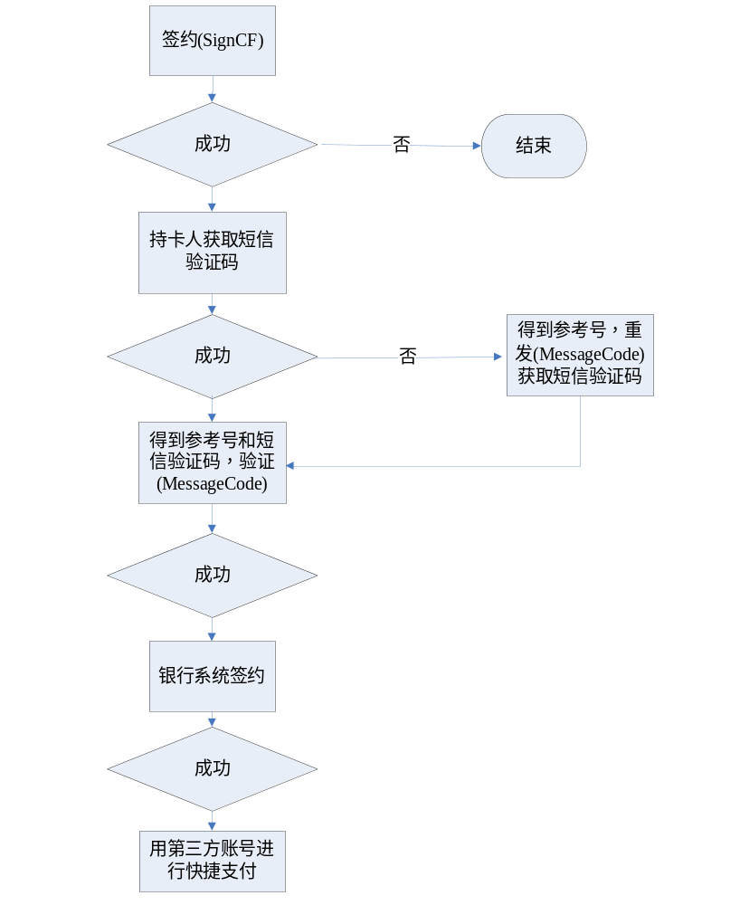
说明：
- 短信验证码是由银行系统来发送的。
- 签约时上送经过实名认证的第三方账号。
- 签约成功后，用第三方账号进行支付，银行系统根据第三方账号找到对应的卡号进行支付。

联机交易业务流程
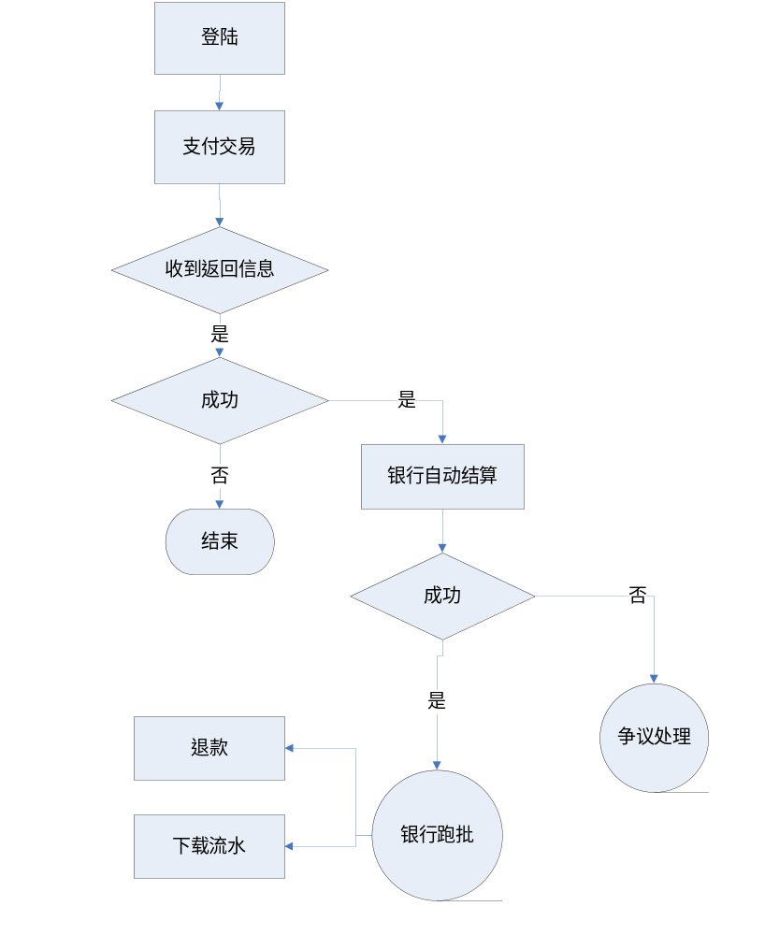
说明：
目前快捷商户的请款交易默认由银行主机系统来执行。
- 退款交易只能在请款交易完成、跑批之后。
- 支付交易成功只说明授权成功；银行跑批后才真正结算

【注意事项】
由于EPOS系统是模拟线下POS机交易，类似于预授权，交易的过程是：支付→撤销(冲正)→请款→入账→退款
- 支付（电话支付和网上支付）：支付成功，表示授权成功，此时只是冻结了持卡人的信用额度，并没有扣款；
- 入账：是指银行日终跑批进行清分清算，对当天请款成功和退款的交易进行扎差入账处理，生成入账流水文件，入账的金额会在第二天打到商户账户。
- 退款：是指请款成功后对订单进行退货，可全额退款，可部分退款。虽然请款成功后就可以做退货处理，不过建议入账后再退货。
根据银行财务的要求，退款金额不能大于当天整点的扎差金额。因此，在当天没有足够的已请款金额下，不要发起退款，否则会报“退款金额大于扎差金额”的错误；如果有多笔需要退款，则先退满足条件的。或者等到某天有足够扎差金额时再退款。
4、由于银行跑批是在每晚23:00-8:00之间，该段时间内只能做支付交易，不能请款，不能退款。有可能因为网络时延原因，银行跟批在8:00还没有执行完成，商户的对账和退款最好在每天9:00以后。

联机交易结算流程
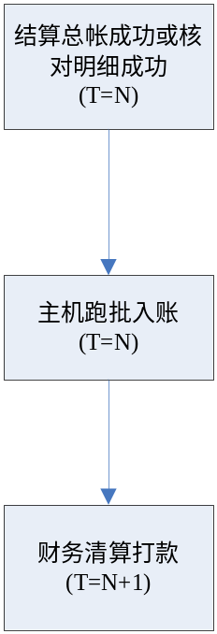
- 在快捷商户支付成功后，银行主机系统默认将支付请款的订单归为已请款状态，相应交易进入待结算状态。
- 主机在晚上跑批时将对待结算状态的交易进行轧差处理并入账。
- 财务部在第二天对前一天款项进行审核并向商户账号打款。
注意：
- 财务部只在工作日打款，周末的款项将与周一处理
- 商户每天10点可以通过下载接口下载前一天的入账文件，包括入账交易明细。

联机交易数据接口
【报文说明】
1、PosID由商户自己生成，主要用于标志一笔交易或一笔请求报文，在登录接口中倒意义不是很明显，对支付、撤销、退款、结算、核对等接口意义就很重要，
2、一个批次下可以安排N笔支付交易，同一批次下的支付交易的流水号不能重复；不同批次号下的流水号可以相同；退款时都需要指定原交易批次号；
3、一个批次号下安排多笔交易是为了便于请款，也就是按批请款完成结算；批次号的作用是用来对交易进行分批，方便结算。因为一个批可以安排很多笔交易，按批进行结算就比较方便。一般来讲，批次号可以根据商户的情况自己确定生成规则，比如一天一个批，一天两个批，或者每1个小时一个批，或每20笔交易一个批。
4、终端号暂时无业务含义，可以随便固定一个8位的数字

联机交易数据接口

登录接口：String login(String)

TagName | 内容 | 格式 | 属性 | 请求 | 响应 |  | 备注
infoType | 信息类型 |  | N4 | 0800 | 0810
terminalID | 终端号 |  | N8 | M | M |  | 88888888, 8个8
posTime | POS交易时间 |  | N14 | M | M |  | YYYYMMDDHHMMSS
posID | POS本地流水号 |  | N6 | M | M |  | 返回该POS交易流水号(可以上送当前年月日)
transDate | 交易日期 |  | N8 |  |  | M | YYYYMMDD(年月日)
transTime | 交易时间 |  | N8 |  |  | M | HHMMSSSS(时分秒毫秒)
merchantType | 商户类型 |  | N1 | M | M |  | 商户类型，  2: 快捷
merchantID | 商户号 | VAR | N…15 | M | M |  | 商户号
merchantName | 商户名称 | VAR | ANS…40 | M | M |  | 商户名称
password | 商户密码 |  | AN8 | M |  |  | 由银行提供
retCode | 返回码 |  | N7 |  | M |  | 交易的结果代码
commentRes | 附加响应 | VAR | ANS…100 |  | M
resParam | 下装参数 | VAR | ANS…100 |  | O |  | 响应时会包含子节点
payURL | 支付交易地址 | VAR | ANS…100 |  | M
token | 交易验证码 | VAR | AN…100 |  | M |  | 维持连接时使用
reserved | 保留域 | VAR | ANS…100 | O | O

例：请求的XML
<?xml version="1.0" encoding="GBK"?>
<message method="login" type="request">
<infoType>0800</infoType>
………….
………….
<resParam>下装参数</resParam>
</message>
响应的XML
<?xml version="1.0" encoding="GBK"?>
<message method="login" type="response">
<infoType>0810</infoType>
………….
………….
<resParam count=”2”>下装参数
<payURL>…</payURL>
<token>……</token>
</resParam>
</message>

登出接口：String logout(String)

TagName | 内容 | 格式 | 属性 | 请求 | 响应 |  | 备注
infoType | 信息类型 |  | N4 | 0800 | 0810
terminalID | 终端号 |  | N8 | M | M |  | 88888888, 8个8
posTime | POS交易时间 |  | N14 | M | M |  | YYYYMMDDHHMMSS
posID | POS本地流水号 |  | N6 | M | M |  | 返回该POS交易流水号
transDate | 交易日期 |  | N8 |  |  | M | YYYYMMDD(年月日)
transTime | 交易时间 |  | N8 |  |  | M | HHMMSSSS(时分秒毫秒)
merchantID | 商户号 | VAR | N…15 | M | M |  | 商户号
merchantName | 商户名称 | VAR | ANS…40 | M | M |  | 商户名称
password | 商户密码 |  | AN8 | O | O |  | 由银行提供
retCode | 返回码 |  | N7 |  | M |  | 交易的结果代码
commentRes | 附加响应 | VAR | ANS…100 |  | O
reserved | 保留域 | VAR | ANS…100 |  | O
例：请求的XML
<?xml version="1.0" encoding="GBK"?>
<message method="logout" type="request">
<infoType>0800</infoType>
………….
………….
<reserved>保留字段</reserved>
</message>
响应的XML
<?xml version="1.0" encoding=" GBK"?>
<message method="logout" type="response">
<infoType>0810</infoType>
………….
………….
<reserved>保留字段</reserved>
</message>

修改密码：String changePassword(String)

TagName | 内容 | 格式 | 属性 | 请求 | 响应 |  | 备注
infoType | 信息类型 |  | N4 | 0800 | 0810
terminalID | 终端号 |  | N8 | M | M |  | 88888888, 8个8
posTime | POS交易时间 |  | N14 | M |  |  | YYYYMMDDHHMMSS
posID | POS本地流水号 |  | N6 | M | M |  | 返回该POS交易流水号
transTime | 交易时间 |  | N8 |  |  | M | HHMMSSSS(时分秒毫秒)
transDate | 交易日期 |  | N8 |  |  | M | YYYYMMDD(年月日)
merchantID | 商户号 |  | N…15 | M | M |  | 商户号
merchantName | 商户名称 | VAR | ANS…40 | M | M |  | 商户名称
password | 商户原密码 |  | AN8 | M |  |  | 商户原密码 由银行提供
newPassword | 商户新密码 |  | AN8 | M |  |  | 商户新密码
retCode | 返回码 |  | N7 |  | M |  | 交易的结果代码
commentRes | 附加响应 | VAR | ANS…100 |  | O
reserved | 保留域 | VAR | ANS…100 |  | O
例：请求的XML
<?xml version="1.0" encoding="GBK"?>
<message method="changePassword" type="request">
<infoType>0800</infoType>
………
………
<reserved>保留字段</reserved>
</message>
响应的XML
<?xml version="1.0" encoding="GBK"?>
<message method="changePassword" type="response">
<infoType>0810</infoType>
………
………
<reserved>保留字段</reserved>
</message>

支付交易：String dividedPayment(String)

TagName | 内容 | 格式 | 属性 | 请求 | 响应 | 备注
infoType | 信息类型 |  | N4 | 0200 | 0210
terminalID | 终端号 |  | N8 | M | M | 88888888, 8个8
posID | POS流水号 |  | N6 | M | M | POS本地交易流水号
posTime | POS交易时间 |  | N14 | M | M | YYYYMMDDHHMMSS(时分秒)
transDate | 交易日期 |  | N8 |  | M | YYYYMMDD(月日)
transTime | 交易时间 |  | N8 |  | M | HHMMSSSS(时分秒毫秒)
merchantID | 销售商户号 |  | N15 | M | M | 商户号
merchantName | 销售商户名称 |  | N15 | M | M | 商户名称
batchNo | 批次号 |  | N6 | M | M | 6位批次号，银行结算时要以批次号为单位进行结算，该批次号未完全结算完前不能再次使用(商户需要维护此字段，退款，对账，交易查询 需要用到此字段)
serialNo | 序号 |  | N6 | M | M | 6位序号， 批次号＋序号的组合要唯一，不允许重复，用来区分单笔订单，退款，查询交易时上送。  (商户需要维护此字段，退款，对账，交易查询 需要用到此字段)
orderID | 商户订单号 | VAR | N…19 | M | M | 由商户自行上送，保证唯一即可。
Pan | 卡号 | VAR | N…19 | M | M | 非签约支付要上送卡号，签约支付为空标签
bankOrderID | 银行订单号 | VAR | N18 | O | M | 成功时返回银行产生的订单号（系统唯一）,用于差错处理时，可用此号码查询相关信息。
expiredDate | 卡有效期 |  | N4 | C | C | YYMM(年月) 若此卡需验证卡有效期, 签约支付为空标签
cvv2 | CVV2 |  | N3 | C | C | 若此卡需验证cvv2, 签约支付为空标签
chIdNum | 持卡人证件号码 | VAR | ANS…18 | C | C | 若此卡需输入身份证, 签约支付为空标签
chName | 持卡人姓名 | VAR | ANS…30 | C | C | 若此卡需验证姓名, 签约支付为空标签
chMobile | 持卡人手机号码 | VAR | N…15 | M | M | 需验证手机号码
productType | 产品代码 |  | AN8 | M | M | 产品类型（由银行提供）
productNum | 商品数量 |  | N2 | M | M | 默认上送 01
payWay | 支付方式 |  | N2 | M | M | 支付方式  01金额
transAmt | 加签解签金额 |  | N13 | M | M | 此金额只提供在(signature)标签加签解签使用以分为单位，不足13位左补零
currCode | 货币代码 |  | N3 | M | M | 156
dividedNum | 分期期数 |  | N2 | M |  | 分期支付的期数  01：一期
inputType | POS输入方式 |  | N3 | M |  | 031刷卡  042手工
posConditionCode | 服务点条件码 |  | N2 | M | M | 02为网上支付
systemRefCode | 系统参考号 |  | AN12 | C | C
authorizeCode | 授权码 |  | AN6 |  | M | 订单支付成功由银行返回  商户需要维护此字段后续退款需要用到
authDate | 授权日期 |  | N8 |  | M | 交易的授权日期  商户需要维护此字段后续退款需要用到
authTime | 授权时间 |  | N8 |  | M | 交易的授权时间  商户需要维护此字段后续退款需要用到
retCode | 返回码 |  | N7 |  | M | 交易的结果代码
commentRes | 附加响应 | VAR | ANS…100 |  | C
timeStamp | 时间戳 |  | N17 | M | M | 给签名使用的时间戳(精确到毫秒)
signature | 签名信息 | VAR | ANS…300 | M | M | 请求报文：对商户订单号（orderID）＋批次号（batchNo）＋序号（serialNo）＋卡号（pan）＋加签解签金额(transAmt)＋时间戳(timeStamp)，进行签名  响应报文：对定单号＋批次号+序号＋卡号＋金额＋交易结果＋时间戳进行签名  说明：  使用银行提供的客户端私钥对数据进行签名，然后转换为BASE64即为此字段的内容  订单号，卡号不够位数右补空格, 签名原串总共80位，签约支付卡号为19个空格。支付请求时商户签名的原串是80位，银行返回报文原串是87位。
account | 第三方账号 |  | N32 | M | M | 第三方账号是要实名认证的。比如张三有两张卡，A卡和B卡，第三方账号“123456”和A卡进行  签约了，然后解约了。此时张三用A卡或者B卡再去签约，必须是用之前“123456”这个第三方账号。(建议:如商户有会员机制时，可用会员名称+身份证号作为第三方账号，如商户没有会员机制体系时，用商户号+身份证号作为第三方账号，保证每一个客户始终只有一个第三方账号即可)
tradeType | 交易类型 |  | ANS…5 | M | M | 交易类型（由银行提供）
merSecID | 二级商户号 |  | N15 | M | M | ID（merSecID），二级商户名称（merSecNm）,要求必须上送的
merSecNm | 二级商户名称 |  | ANS…60 | M | M | ID（merSecID），二级商户名称（merSecNm）,要求必须上送的
cashAmt | 现金金额 |  | N13 | M | M | 以分为单位，不足13位左补零(此为当前订单交易现金金额)
reserved | 保留域 | VAR | ANS…100 | O | O | 针对快捷支付的特殊需求  如果为空字符也表示签约后支付  Y：表示签约后支付  N：表示不签约直接支付

例：请求的XML
<?xml version="1.0" encoding="GBK"?>
<message method="dividedPayment" type="request">
<infoType>0200</infoType>
………
………
<reserved>保留字段</reserved>
</message>
响应的XML
<?xml version="1.0" encoding="GBK"?>
<message method=" dividedPayment" type="response">
<infoType>0210</infoType>
………
………
<reserved>保留字段</reserved>
</message>

退款交易：String hirePurchaseReturn(String)

TagName | 内容 | 格式 | 属性 | 请求 | 响应 | 备注
infoType | 信息类型 |  | N4 | 0420 | 0430
terminalID | 终端号 |  | N8 | M | M | 88888888, 8个8
posID | POS流水号 |  | N6 | M | M | POS本地交易流水号
posTime | POS交易时间 |  | N14 | M | M | YYYYMMDDHHMMSS(时分秒)
transTime | 交易时间 |  | N8 |  | M | HHMMSSSS(时分秒毫秒)
transDate | 交易日期 |  | N8 |  | M | YYYYMMDD(年月日)
merchantID | 商户号 | VAR | N…15 | M | M | 商户号
merchantName | 商户名称 | VAR | ANS…40 | M | M | 商户名称
batchNo | 原批次号 |  | N6 | M | M | 6位批次号（为支付交易时上送的批次号）
serialNo | 原序号 |  | N6 | M | M | 6位序号，批次号＋序号唯一  （为支付交易时上送的序号）
orderID | 原商户订单号 | VAR | N19 | M | M | （为支付交易时上送的商户订单号）
productType | 产品代码 |  | AN6 | M | M | 产品代码（由银行提供）
productNum | 商品数量 |  | N2 | M | M | （为支付交易时上送的商品数量）
orgTransAmt | 原交易金额 |  | N13 | M | M | 以分为单位，不足13位左补零
transAmt | 需要退金额 |  | N13 | M | M | 以分为单位，不足13位左补零
currCode | 货币代码 |  | N3 | M |  | 156
dividedNum | 分期期数 |  | N2 | M |  | 分期支付的期数
authorizeCode | 原授权码 |  | N6 | M | M
authDate | 原授权日期 |  | N8 | M |  | 原交易返回的授权日期
authTime | 原授权时间 |  | N8 | M |  | 原交易返回的授权时间
retCode | 返回码 |  | N7 |  | M | 交易的结果代码
commentRes | 附加响应 | VAR | ANS…100 |  | C | 附加响应
reserved | 保留域 | VAR | ANS…100 | M | M | 商户退货流水号（19位），附录B记录该流水号

例：请求的XML
<?xml version="1.0" encoding="GBK"?>
<message method="hirePurchaseReturn " type="request">
<infoType>0420</infoType>
………..
…………
<reserved>保留字段</reserved>
</message>
响应的XML
<?xml version="1.0" encoding="GBK"?>
<message method="hirePurchaseReturn " type="response">
<infoType>0430</infoType>
………..
…………
<reserved>保留字段</reserved>
</message>

查询交易清单：String getQuestResult(String)

TagName | 内容 |  | 格式 | 属性 | 请求 | 响应 | 备注
infoType | 信息类型 |  |  | N4 | 0200 | 0210
terminalID | 终端号 |  |  | N8 | M | M |  | 88888888, 8个8
posID | POS流水号 |  |  | N6 | M | M |  | POS本地交易流水号
posTime | POS交易时间 |  |  | N14 | M | M |  | YYYYMMDDHHMMSS(时分秒)
transTime | 交易时间 |  |  | N8 |  | M |  | HHMMSSSS(时分秒毫秒)
transDate | 交易日期 |  |  | N8 |  | M |  | YYYYMMDD(年月日)
merchantID | 商户号 |  | VAR | N…15 | M | M |  | 商户号
merchantName | 商户名称 |  | VAR | ANS…40 | M | M |  | 商户名称
batchNo | 批次号 |  | LLLVAR | N6 | M | M | 6位批次号（支付交易上送的批次号）
serialNo | 序号 |  |  | N6 | M | M | 6位序号（支付交易上送的序号）
orderID |  | 商户订单号 | VAR | N…19 | M | M | 商户订单号（支付交易上送的商户订单号）
transBeginDate | 查询开始日期 |  |  | N8 | M | M | YYYYMMDD
transBeginTime | 查询开始时间 |  |  | N8 | M | M | HHMMSSSS(时分秒毫秒)
transEndDate | 查询结束日期 |  |  | N8 | M | M | YYYYMMDD
transEndTime | 查询结束时间 |  |  | N8 | M | M | HHMMSSSS(时分秒毫秒)
sequelFlag | 续传标志 |  |  | N1 | C | C | Y为继续查询 (如果还要记录该字段返回Y)
retCode | 返回码 |  |  | N7 |  | M | 交易的结果代码
dataSet | 交易清单 |  |  |  |  | M | 返回交易清单 消息内容将放在子节点里面(具体内容描述请参考附录A)
commentRes | 附加响应 |  |  | ANS…100
reserved | 保留域 |  | LLVAR | ANS…100

例：请求的XML
<?xml version="1.0" encoding="GBK"?>
<message method=" getQuestResult " type="request">
<infoType>0200</infoType>
………..
<dataset >
</ dataset>
…………
<reserved>下装参数</reserved>
</message>
响应的XML
<?xml version="1.0" encoding=" GBK "?>
<message method=" getQuestResult " type="response">
<infoType>0210</infoType>
………..
<dataset >
<record></record>
………………
<record></record>
</ dataset>
…………
<reserved>下装参数</reserved>
</message>

维护连接状态：String MaintainSession(String)

每隔25分钟发送一次连接。维护连接
TagName | 内容 | 格式 | 属性 | 请求 | 响应 | 备注
infoType | 信息类型 |  | N4 | 0200 | 0210
merchantID | 商户号 |  | N17 | M | M
MerchantName | 商户名称 |  | ANS40 | M | M
token | 交易验证码 |  | AN…100 | M |  | Login接口返回的验证码
retCode | 返回码 |  | N7 |  | M | 交易的结果代码
commentRes | 附加响应 |  | ANS…100 |  | M

例：请求的XML
<?xml version="1.0" encoding="GBK"?>
<message method=" maintainSession " type="request">
………….
………….
</message>
响应的XML
<?xml version="1.0" encoding="GBK"?>
<message method=" maintainSession " type="response">
………….
………….
</message>

文件下载接口：String download(String)

TagName | 内容 | 格式 | 属性 | 请求 |  | 响应 | 备注
infoType | 信息类型 |  | N4 | 0200 |  | 0210
terminalID | 终端号 |  | N8 | M |  | M | 88888888, 8个8
posID | POS流水号 |  | N6 | M |  | M | POS本地交易流水号
posTime | POS交易时间 |  | N14 | M |  | M | YYYYMMDDHHMMSS(时分秒)
transTime | 交易时间 |  | N8 |  | M |  | HHMMSSSS(时分秒毫秒)
transDate | 交易日期 |  | N8 |  | M |  | YYYYMMDD(年月日)
merchantID | 商户号 | VAR | N…15 | M | M |  | 商户号
merchantName | 商户名称 | VAR | ANS…40 | M | M |  | 商户名称
fileType | 文件类型 | VAR | ANS…10 | M | M |  | CERT类型为服务器证书下载  A为对账文件下载；
dataSet | 数据结果集 |  |  | O | M |  | 下载的内容放在该节点里面的records节点  详见附录B
date | 获取指定日期的文件 |  | N8 | C | C |  | 比如20130120代表2013年1月19日的对账文件
retCode | 返回码 |  | N7 |  |  | M | 交易的结果代码
commentRes | 附加响应 |  | ANS…100 |  |  | M
reserved | 保留域 |  | ANS…100

例：请求的XML
<?xml version="1.0" encoding="GBK"?>
<message method=" download " type="request">
<infoType>0200</infoType>
………….
<dataSet count=”0”>
</ dataSet >
………….
<reserved>保留字段</reserved>
</message>
响应的XML
<?xml version="1.0" encoding="GBK"?>
<message method=" download " type="response">
<infoType>0210</infoType>
………….
<dataSet count=”26”>
<record></record>
………….
………….
<record></record>
</ dataSet >
………….
<reserved>保留字段</reserved>
</message>

卡通签约接口：String sign(String)
该接口用于跳转到银行端签约(卡通模式)。
测试环境网上签约地址：
PC端测试地址：https://e.test.bank.ecitic.com/Payment/signpay.do?func=initSignInfo
手机端测试地址：http://e.test.bank.ecitic.com/citiccard/xjbwap1/quicksign.do?func=init
商户在跳转到支付页面时，需要POST如下信息，请求报文需要用base64编码:
<input type="hidden" name="PaReq" value="请求报文">
支付后将会POST如下信息到商户页面，返回值是用base64编码了的，需要先解码：
<input type="hidden" name="hid_retCode" value="返回报文")
<input type="hidden" name="hid_retMsg" value="返回报文")

签约并生成协议号
TagName | 内容 | 格式 | 属性 |  | 请求 | 响应 | 备注
infoType | 信息类型 |  | N4 |  | 0200 | 0210
tradeType | 交易类型 |  | ANS…5 |  | M | M | 交易类型  比如：指纹支付(ZWPAY)  财付通积分(CFTJF)  财付通快捷(CFTZF)  闪兑宝积分（SDBZF）
posTime | POS交易时间 |  | N14 |  | M | M | YYYYMMDDHHMMSS
posID | POS本地流水号 |  | N6 |  | M | M | 返回该POS交易流水号
terminalID | 终端号 |  | N8 |  | M | M | 10000000(指纹支付)  10000001(财付通积分)  10000002(财付通快捷)  10000010（闪兑宝积分）
channelID | 渠道号 |  | ANS8 |  | M | M | 00000001PC互联网  00000002移动客户端  00000003wap网站
merchantID | 商户号 |  | N15 |  | M | M
merchantName | 商户名称 |  | ANS40 |  | M | M
account | 第三方账号 |  | N32 |  | M | M
pan | 主账号(卡号) |  | N19 |  | C | M | 返回时屏蔽中间8位，前三后四或者前四后四
passwdMac | 持卡人密码密文 |  | b64 |  | C |  | 若输入需校验密码  ANSI X9.8标准
chIdNum | 持卡人证件号码 | VAR | ANS…18 |  | M | M | 若此卡需输入身份证
idNumFour | 持卡人证件号码末4位 | VAR | ANS…4 |  | C | C | 若此卡需输入身份证末四位
chName | 持卡人姓名 |  | ANS30 |  | M | M | 若此卡需验证姓名
chMobile | 持卡人手机号码 |  | N15 |  | C | C | 若此卡需验证手机号码
cvv2 | 卡背面末三位数字 |  | N3 |  | C | C | 若此卡需验证cvv2
dynamicPwd | 动态密码动态密码(或动态验证码) |  | N8 |  | C | C | 若此卡需验证动态密码
personalMsg | 个人化信息 |  | NAS40 |  | C | C | 若此卡需个人化信息验证
chQueryPassword | 持卡人查询密码 |  | b64 |  | C |  | 若输入需校验查询密码
dynpassNum | 动态验证码序号 |  | N36 |  | C | C
timeStamp | 时间戳 |  | N17 |  | C | C | 网上签约时要输入  给签名使用的时间戳  YYYYMMDDHHMMSSSSS
signature | 签名信息 | VAR | ANS…300 |  | C | C | 网上签约时要输入  请求时，对流水号＋渠道号+商户号+证件号+cvv2 +主账号+第三方账号＋时间戳进行签名；  返回时，对流水号＋渠道号+证件号+商户号+第三方账号+协议号+时间戳+返回码进行签名
protocolID | 协议号 |  | N32 |  |  | M
goBackUrl | 回调地址 |  | ANS…200 | C |  | C | 回调地址，线上签约使用
retCode | 返回码 |  | N7 |  |  | M | 交易的结果代码
commentRes | 附加响应 |  | ANS…100 |  |  | M
reserved | 保留域 |  | ANS…100

例：请求的XML
<?xml version="1.0" encoding="GBK"?>
<message method=" sign" type="request">
<infoType>0200</infoType>
………….
<resParam>下装参数</resParam>
</message>

响应的XML
<?xml version="1.0" encoding="GBK"?>
<message method=" sign " type="response">
<infoType>0210</infoType>
………….
………….
<resParam>下装参数</resParam>
</message>

解约接口：String signCancel(String)
解除签约。
TagName |  | 内容 | 格式 | 属性 | 请求 | 响应 | 备注
infoType |  | 信息类型 |  | N4 | 0200 | 0210
tradeType | 交易类型 |  |  | ANS…5 | M | M | 由银行提供
posTime |  | POS交易时间 |  | N14 | M | M | YYYYMMDDHHMMSS
posID |  | POS本地流水号 |  | N6 | M | M | 返回该POS交易流水号
terminalID |  | 终端号 |  | N8 | M | M | 88888888, 8个8
channelID |  | 渠道号 |  | ANS8 | M | M | 00000001PC互联网  00000002移动客户端  00000003wap网站
merchantID |  | 商户号 |  | N15 | M | M | 商户号
merchantName |  | 商户名称 |  | ANS40 | M | M | 商户名称
account |  | 第三方账号 |  | N32 | M | M | 第三方账号
pan |  | 主账号(卡号) |  | N19 | M | M | 主账号(卡号)
retCode |  | 返回码 |  | N7 |  | M | 交易的结果代码
commentRes |  | 附加响应 |  | ANS…100 |  | M
reserved |  | 保留域 |  | ANS…100

例：请求的XML
<?xml version="1.0" encoding="GBK"?>
<message method=" signCancel " type="request">
<infoType>0200</infoType>
………….
<resParam>下装参数</resParam>
</message>

响应的XML
<?xml version="1.0" encoding="GBK"?>
<message method=" signCancel " type="response">
<infoType>0210</infoType>
………….
………….
<resParam>下装参数</resParam>
</message>

查询签约接口：String querySign(String)
查询签约
TagName | 内容 | 格式 | 属性 | 请求 | 响应 | 备注
infoType | 信息类型 |  | N4 | 0200 | 0210
tradeType | 交易类型 |  | ANS…5 | M | M | 由银行提供
posTime | POS交易时间 |  | N14 | M | M | YYYYMMDDHHMMSS
posID | POS本地流水号 |  | N6 | M | M | 返回该POS交易流水号
terminalID | 终端号 |  | N8 | M | M | 88888888, 8个8
channelID | 渠道号 |  | ANS8 | M | M | 00000001PC互联网  00000002移动客户端  00000003wap网站
merchantID | 商户号 |  | N15 | M | M
merchantName | 商户名称 |  | ANS40 | M | M
account | 第三方账号 |  | N32 | M | M
cardNo | 卡号 |  | N19 |  | M | 查询返回的信用卡号
returnAccount | 第三方账号 |  | N32 |  | M | 查询返回的第三方账号
signType | 签约类型 |  | ANS…5 |  | M | 查询返回的签约类型
signStatus | 签约状态 |  | N1 |  | M | 查询返回的签约状态  Y：表示已签约
signUser | 签约用户 |  | ANS…10 |  | C | 查询返回的签约用户
signDate | 签约日期 |  | N8 |  | C | 查询返回的签约日期
signTime | 签约时间 |  | N8 |  | C | 查询返回的签约时间
queryCount | 查询数量 |  | N2 |  | C | 查询数量
retCode | 返回码 |  | N7 |  | M | 交易的结果代码
commentRes | 附加响应 |  | ANS…100 |  | M
reserved | 保留域 |  | ANS…100

例：请求的XML
<?xml version="1.0" encoding="GBK"?>
<message method=" querySign " type="request">
<infoType>0200</infoType>
………….
<resParam>下装参数</resParam>
</message>

响应的XML
<?xml version="1.0" encoding="GBK"?>
<message method=" querySign " type="response">
<infoType>0210</infoType>
………….
………….
<resParam>下装参数</resParam>
</message>

系统调用示例及说明

3.1 测试地址
1、测试环境Web服务地址
https://pay.test.bank.ecitic.com/Payment/services/PaymentServices
说明：在把测试证书导入到浏览器后，访问该地址，如显示如下图所示信息，则表示Web服务是正常启动的。
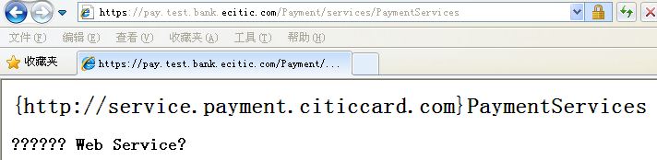

2、测试环境WSDL地址
https://pay.test.bank.ecitic.com/Payment/services/PaymentServices/wsdl/PaymentServices.wsdl
说明：商户在开发系统时，如果直接需要引用该wsdl文件，则需要把该文件保存到本地，且做如下修改，找到如下行所在位置：
<wsdl:service name="PaymentServicesService">
<wsdl:port binding="intf:PaymentServicesSoapBinding" name="PaymentServices">
<wsdlsoap:address location="http://pay.test.bank.ecitic.com:80/Payment/services/PaymentServices" />
</wsdl:port>
</wsdl:service>
将location所指定的url地址修改为
https://pay.test.bank.ecitic.com:443/Payment/services/PaymentServices

3.2 测试证书
商户与EPOS系统对接时需要进行SSL双向认证，同时需要对报文进行签名和验签。
client.pfx模拟商户证书，密码123456，包括私钥，可导出公钥。商户一方面用它设置SSL环境，另一方面用它对发给银行的报文进行签名。
server.cer模拟银行证书公钥，商户用它对银行返回报文进行验签。
truststore是信任库文件，商户用它来设置SSL环境。
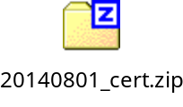
生产环境的证书需要准备材料向CFCA（中国金融认证中心）申请。
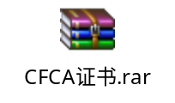

3.3 调用示例
package com;
import java.security.Security;
import org.apache.axis.client.Call;
import org.apache.axis.client.Service;

public class Test {
/**设置https环境
* java环境下设置SSL环境
* 路径参数需要根据实际情况修改
*/
public static void setSSLProperty() {
Security.addProvider(new com.sun.net.ssl.internal.ssl.Provider());
System.setProperty("java.protocol.handler.pkgs",
"com.sun.net.ssl.internal.www.protocol");
Security.addProvider(new com.sun.net.ssl.internal.ssl.Provider());
System.setProperty("java.protocol.handler.pkgs",
"com.sun.net.ssl.internal.www.protocol");
System.setProperty("javax.net.ssl.keyStore", "D:/testkeys/test.pfx");
System
.setProperty("javax.net.ssl.trustStore",
"D:/testkeys/truststore");
System.setProperty("javax.net.ssl.trustStorePassword", "changeit");
System.setProperty("javax.net.ssl.keyStorePassword", "123456");
System.setProperty("javax.net.ssl.keyStoreType", "pkcs12");
System.setProperty("javax.net.ssl.trustStoreType", "jks");
}

public static void main(String[] args) {
setSSLProperty();
try {
//Web服务地址
String endpoint = "https://pay.test.bank.ecitic.com/Payment/services/PaymentServices";
Service service = new Service();
Call call = (Call) service.createCall();
call.setTargetEndpointAddress(endpoint);
call.setMaintainSession(true);
call.setOperationName("login");
call.addParameter("paraXML", org.apache.axis.Constants.XSD_STRING,
javax.xml.rpc.ParameterMode.IN);
call.setReturnType(org.apache.axis.Constants.XSD_STRING);
call.setUseSOAPAction(true); call.setSOAPActionURI("http://service.payment.citiccard.com");
String login = getLogin();
String resultA = (String) call.invoke(new Object[] { login });
System.out.println("login result is " + resultA);
call.setOperationName("dividedPayment");
//以下几个需要屏蔽，否则将会报错；因为使用的是同一个call对象，相应参数在前面已经设置了
// call.addParameter("paraXML", org.apache.axis.Constants.XSD_STRING,
// javax.xml.rpc.ParameterMode.IN);
// call.setReturnType(org.apache.axis.Constants.XSD_STRING);
// call.setUseSOAPAction(true);
// call.setSOAPActionURI("http://service.payment.citiccard.com");
String payment = getDevidePayment();
String resultB = (String) call.invoke(new Object[] { payment });
System.out.println("payment result is " + resultB);
} catch (Exception e) {
System.err.println(e.toString());
}
}

private static String getLogin() {
StringBuffer sb = new StringBuffer();
sb.append("<?xml version=\"1.0\" encoding=\"GBK\"?>");
sb.append("<message method=\"login\" type=\"request\">");
sb.append("<infoType>0800</infoType>");
sb.append("<posTime>20081115120023</posTime>");
sb.append("<posID>123457</posID>");
sb.append("<transTime> </transTime>");
sb.append("<transDate> </transDate>");
sb.append("<retCode> </retCode>");
sb.append("<terminalID>88888888</terminalID>");
sb.append("<merchantID>WYB001</merchantID>");
sb.append("<merchantName>测试商户</merchantName>");
sb.append("<password>aa123456</password>");
sb.append("<merchantType>2</merchantType>");
sb.append("<commentRes> </commentRes>");
sb.append("<resParam> </resParam>");
sb.append("<reserved> </reserved>");
sb.append("</message>");
return sb.toString();
}

private static String getDevidePayment() {
StringBuffer sb = new StringBuffer();
sb.append("<?xml version=\"1.0\" encoding=\"GBK\"?>");
sb.append("<message method=\"dividedPayment\" type=\"request\">");
sb.append("<infoType>0200</infoType>");
sb.append("<terminalID>88888888</terminalID>");
sb.append("<posID>400059</posID>");
sb.append("<posTime>20080103110001</posTime>");
sb.append("<transDate></transDate>");
sb.append("<transTime></transTime>");
sb.append("<merchantID>WYB001</merchantID>");
sb.append("<merchantName>网易宝快捷支付</merchantName>");
sb.append("<batchNo>000455</batchNo>");
sb.append("<serialNo>025073</serialNo>");
sb.append("<orderID>2014101405025073012</orderID>");
sb.append("<pan></pan>");
sb.append("<bankOrderID></bankOrderID>");
sb.append("<expiredDate></expiredDate>");
sb.append("<cvv2></cvv2>");
sb.append("<chIdNum></chIdNum>");
sb.append("<chName></chName>");
sb.append("<chMobile></chMobile>");
sb.append("<productType>WYB001</productType>");
sb.append("<productNum>01</productNum>");
sb.append("<payWay>01</payWay>");
sb.append("<transAmt>0000000000000</transAmt>");
sb.append("<currCode>156</currCode>");
sb.append("<dividedNum>01</dividedNum>");
sb.append("<inputType>042</inputType>");
sb.append("<posConditionCode>02</posConditionCode>");
sb.append("<systemRefCode><systemRefCode/>");
sb.append("<authorizeCode><authorizeCode/>");
sb.append("<authDate><authDate/>");
sb.append("<authTime><authTime/>");
sb.append("<retCode><retCode/>");
sb.append("<commentRes><commentRes/>");
sb.append("<timeStamp><timeStamp/>");
sb.append("<signature>qK+dqAgj8aDuB5j98WfCxcuyWkhwEkAYFgFDAkdz+2RwtxcDvf8MY6jIBuFwRZ+3xNbrAsPzg1KlOxAmYYynac463fW0W2E5XPdxDjDLkxhX1w6uNhi//4GrUXYHRvJNIci/uL9cVyEHZFqVeriWunsdipLdBWrTMVUTeBoOPu0=<signature/>");
sb.append("<account>2cff688e01c84e91503d49471589dd</account>");
sb.append("<tradeType>WYBZF</tradeType>");
sb.append("<merSecID>WYB00101</merSecID>");
sb.append("<merSecNm>网易宝二级商户名称</merSecNm>");
sb.append("<cashAmt>0000000000400</cashAmt>");
sb.append("<reserved></reserved>");
sb.append("</message>");
return sb.toString();
}

3.4 示例说明
请注意 Service service = new Service(); Call call = (Call) service.createCall(); 在整个系统中该call对象必须是单例的，即所有接口的调用都必须保证都是通过同一个call对象调用，否则将会报“未登陆，请登陆“的错误。

在NET环境中为了保证不出现上述错误，需要加入如下代码：
com.ecitic.bank.pay.PaymentServicesService ZXPayment = new ZhongXin.com.ecitic.bank.pay.PaymentServicesService();;
ZXPayment.ClientCertificates.Add(new X509Certificate2("intcmd\\jfk_zx_ca_new.pfx", "!QAZ@WSX"));
CookieContainer cc = new CookieContainer();
ZXPayment.CookieContainer = cc;

3.5 针对IBM WebSphere服务器的证书配置
5.2提供的示例在设置SSL环境时比较简单，主要应用于CS结构的应用程序中。如果是Web应用，这里提供在IBM WebSphere服务器中设置证书，并在程序中如何使用的方法。情参考文档《EPOS系统IBM WebSphere证书配置》。

3.6证书冲突问题的解决
请咨询我行技术联系人。

附录A

交易记录查询，该记录为150的定长格式，放在dataSet里面的records节点里面，一个records表示
一笔交易。如果字段不足位数则右补空格，金额前补零

TransData交易数据 总长150
TagName | 内容 | 格式 | 备注
batchNo | 批次号 | N6
serialNo | 序号 | N6
posDate | POS交易时间 | N8
posTime | POS交易日期 | N6
termainalID | 终端号 | N8
payWay | 支付方式 | N2 | 01-现金  02-积分
dividedNum | 分期期数 | N2
transAmt | 交易金额 | N13 | 如果是退货交易，填写退货金额  以分为单位，不足13位左补零
currCode | 货币代码 | N3
orderID | 订单号 | N19
productType | 产品代码 | N8
productNum | 商品数量 | N2
authorizeCode | 交易授权码 | N6
authDate | 授权日期 | N8 | YYYYMMDD
authTime | 授权时间 | N8 | HHMMSSSS
transDate | 交易日期 | N8 | YYYYMMDD
transTime | 交易时间 | N6 | HHMMSS
status | 处理状态 | N2 | 01：已下单  02：已撤消  03：已请款  04：已退货  05：入账成功  06：部分退货成功  07：已提交部分退货  95：已作废  96：已过期  97：失败单  98：异常单  99：无记录
bankOrderID | 银行订单号 | ANS18
Filler | 保留字段 | ANS11

附录B
文件名为日期（YYYYMMDD），比如20130120代表2013年1月19日的对账文件
对账文件格式字段间用|符号分割,每条记录总长267
TransData交易数据
序号 | 字段名称 | 格式 | 备注
1 | 银行内部订单号 | N18 | 系统订单号，不足位后补空格
2 | 商户订单号 | N19 | 商户订单号，不足位后补空格
3 | 交易类型 | N8 | 暂时未用，不足位后补空格
4 | 交易金额(积分) | N13 | 实际积分，前补0
5 | 积分交易日期 | N8 | YYYYMMDD
6 | 积分交易时间 | N6 | HHMMSS
7 | 批次号 | N19 | 不足位后补空格
8 | 序列号 | N15 | 不足位后补空格
9 | 授权码 | N6 | 不足位后补空格
10 | 积分授权日期 | N8 | YYYYMMDD
11 | 积分授权时间 | N6 | HHMMSS
12 | 订单状态 | N50 | 0325：入账成功，  0327：退货成功，  0373：部分退货成功  不足位后补空格
13 | 交易金额(现金) | N12 | 实际金额，以元为单位，带两位小数点，不足位后补空格
14 | 现金交易日期 | N8 | YYYYMMDD
15 | 现金交易时间 | N6 | HHMMSS
16 | 现金授权日期 | N8 | YYYYMMDD
17 | 现金授权时间 | N6 | HHMMSS
18 | 商品代码 | N8 | 不足位后补空格
19 | 分期数 | N5 | 不足位后补空格
20 | 退货流水号 | N19 | 不足位后补空格

附录C
交易记录核对明细请求，该记录为150的定长格式，放在dataSet里面的records节点里面，一个records表示
一笔交易。如果字段不足位数则右补空格，金额前补零

TransData交易数据 总长150
TagName | 内容 | 格式 | 备注
batchNo | 批次号 | N6
serialNo | 序号 | N6
authorizeCode | 原授权码 | N6
authDate | 原授权日期 | N8 | YYYYMMDD
authTime | 原授权时间 | N8 | HHMMSSSS
transAmt | 交易金额 | N13 | 如果是退货交易，填写退货金额  以分为单位，不足13位左补零
Filler | 保留字段 | ANS103

商户上线注意事项

证书申请
在正式上生产运行前，请向CFCA（中国金融认证中心）机构申请证书，该证书用于跟银行对接时进行SSL双向认证和关键信息进行签名验证，申请好证书后，请将证书公钥(.cer)文件发于我方，用于在后台进行配置。证书的签名与解签是一对的, 证书签名与钥签的流程是：
A) 请求：商户用自己的私钥(.pfx文件)进行签名并将请求报文发送到我方银行系统，我方银行系统用商户发过来的公钥(.cer文件)进行解签。
B) 响应：我方银行系统用我方的私钥(.pfx文件)进行签名并将响应报文发送至商户，商户用我方提供的公钥(.cer文件)进行解签。

我方业务人员会将我方银行公钥(.cer文件)发送至商户，供商户解签响应报文。

商户要向CFCA下载银行证书链，然后生成证书链信任库文件(truststore)，要用这个信任库文件进行SSL双向认证。
请参照 证书操作手册-20100122.doc

附件(truststore)是中信银行在公网上申请并生成的信任库文件，密码跟测试环境的密码一致，基于JDK1.6基础库环境生成的，商户可以用这个信任库在生产环境上部署，建议商户根据实际部署环境重新下载证书链并生成信任库文件。
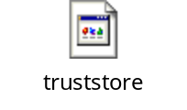

商户信息
正式上线时，我方会提供一套商户信息给商户，包括：商户号(merchantID)，产品代码(productType)，密码（password），密码用于2.1.1登陆接口。

